**Численное моделирование нестационарного процесса сопряженного теплообмена между горным массивом и рудничным воздухом с использованием технологии NVIDIA CUDA**

Куцев Александр Равильевич

Магистр 1 года направления «Прикладная математика и информатика»

Пермский государственный национальный исследовательский университет

Ученая степень: Бакалавр «Прикладной математики и информатики»

*Аннотация:*

Существующие модели теплообмена между рудничным воздухом и горным массивом являются чрезмерно упрощенными и не учитывают ряда существенных физических процессов в горных выработках. Основным их недостатком является отсутствие сопряженности в расчете температурных полей массива и воздуха, когда температурное поле в массиве считается неизменным. В рамках данной работы моделируется сопряженный теплообмен путем решения более полных уравнений теплообмена.

Решение данной задачи позволит осуществлять прогноз теплового режима глубоких рудников и разрабатывать эффективные мероприятия по нормализации микроклимата в рабочих зонах подземных горных выработок.

В качестве расчетной области берется горная выработка цилиндрической формы, при этом задача считается осесимметричной. Для каждой из сред численно решается нестационарное уравнение теплопроводности, которые согласовываются посредством граничного условия Ньютона для теплового потока. Результаты расчета представляются в виде эпюр температур воздуха и массива в зависимости от времени. Исследуется выход системы на стационарный тепловой режим.

*Ключевые слова:* нестационарный процесс, NVIDIA CUDA, сопряженный теплообмен.

Интерес к исследованию теплообменных процессов в рудничной вентиляции вызван, прежде всего, их влиянием на изменение основных характеристик вентиляционного воздуха – температуры и влажности, формирующих рудничный микроклимат

В данной работе предполагается следующий подход к построению физико-математической модели теплообмена. Суть подхода заключается в постановке и решении сопряженной задачи нестационарного теплообмена двух сред. Ставится задача рассчитать численно температуру воздуха *T(z,t)* в горизонтальной цилиндрической выработке. Задача является принципиально нестационарной, поскольку интенсивность теплообмена воздуха со стенками зависит от глубины прогревания (охлаждения) массива, которая будет тем больше, чем больше пройдет времени.

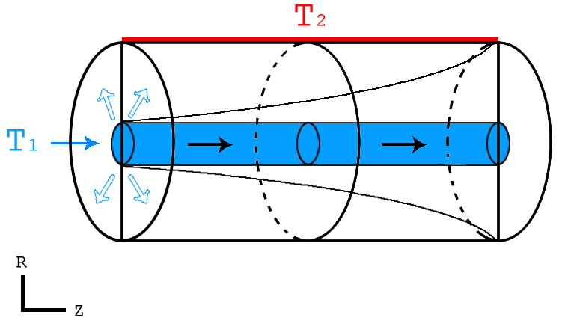

Рис 1. Цилиндрическая расчетная область для отдельной горной выработки

Помимо теплопереноса в рудничном воздухе мы должны рассматривать теплоперенос в горном массиве. В данном случае существенно не только распределение температуры вдоль выработки, но и радиальное распределение температуры вглубь горного массива (рис. 1).

Задача о теплопереносе нас интересует, прежде всего, в сетевой постановке, когда температурное поле моделируется не в отдельной выработке, а множестве выработок с учетом согласования температур и тепловых потоков в разветвлениях выработок.

Пусть по цилиндрическому каналу радиуса *R1* движется однородный однонаправленный поток газа (воздуха) с постоянной скоростью . Толщина стенки канала *R2* - *R1*, причем *R2* >> *R1* (рис. 2). Температура газа в начальный момент времени  во всем канале равна *T1*, температура стенки в начальный момент времени равна *T2*, причем . Температура на внешней поверхности стенки канала в любой момент времени  остается постоянной и равной *T2*.

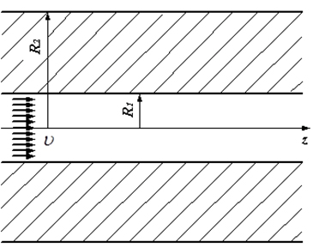

Рис 2. Схема расчетной области

С течением времени в газе и в стенке канала установится стационарное температурное поле, которое будет зависеть только от радиальной координаты . Необходимо найти это температурное поле.

Так как расчетная область обладает осевой симметрией, задачу будем решать в цилиндрических координатах. Ось  цилиндрической системы координат направим по оси канала (рис. 2). Поперечными течениями в газе пренебрегаем, тогда, так как, уравнения, описывающие изменение температуры в газе и в стенке примут вид

. (1)

В уравнении (1) коэффициент температуропроводности при 

, (2)

а при 

. (3)

Здесь ,  и  – коэффициент теплопроводности, изобарная удельная теплоемкость и плотность газа, а ,  и  – коэффициент теплопроводности, удельная теплоемкость и плотность материала стенки.

Уравнение (1) дополним начальными условиями

, , (4)

граничным условием на оси канала (условие симметрии)

, (5)

граничным условием на внутренней поверхности стенки канала

, (6)

где  и  температуры газа и стенки и граничным условием на внешней поверхности стенки канала

. (7)

Граничные условия (5) – (7) должны выполняться в любой момент времени .

Для численного решения уравнения (1) построим сетку с шагом  по пространственной координате  в области , с шагом  по пространственной координате  в области  и с шагом  по времени (рис. 3). Причем при  создается двойная точка. Координаты узлов сетки

, (8)

где  относятся к газовой среде, а узлы с координатами

, (9)

где  находятся в стенке канала.

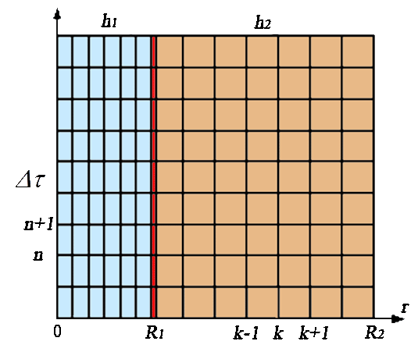

Рис 3. Разностная сетка

Значение температуры  в точке  в момент времени будем обозначать через , тогда конечно-разностный аналог уравнения (1) будет иметь вид

. (10)

Таким образом, уравнение, позволяющее по известным значениям температуры на -ном временном слое определить температуру в узлах сетки на  временном слое, будет иметь вид

. (11)

Уравнение (11) применимо только для внутренних узлов сетки, т. е. для  и для . Причем при  в этом уравнении ,  и коэффициент температуропроводности  вычисляются по формулам (8) и (2), а при  в уравнении (6.4) ,  вычисляется по формуле (9), а коэффициент температуропроводности – по формуле (3).

При  на оси симметрии, с учетом граничного условия (5), уравнение (1) принимает вид

.

Если за пределами расчетной области ввести на расстоянии  фиктивную «нулевую» точку, то получим разностное уравнение

,

Из условия симметрии , и для определения температуры в точке  получаем

. (12)

Для определения температуры в точках  и  запишем граничное условие (5.6) в конечно-разностном виде

. (13)

Уравнения (13) недостаточно для определения двух неизвестных величин, поэтому поступим следующим образом. Представим значение температуры в узле сетки  через разложение в ряд Тейлора в окрестности точки 

.

но из уравнения (1)

,

тогда

,

Запишем полученное уравнение в конечных разностях

. (14)

Из уравнений (13) и (14) получим

 (15)

. (16)

Для определения температуры в узле  воспользуемся граничным условием (5.7)

. (17)

Для определения шага по времени  исследуем уравнение на устойчивость методом гармоник. Представим решение разностной задачи в узле сетки в виде  и подставим в уравнение (10). Получим, что схема устойчива, при:

 (18)

Для решения поставленной задачи была написана программа на языке С для расчета распределения температуры в стенке массива и воздухе.

В результате для следующих входных данных (*R1*, *R2*, , *T01*, *T02*, , , ,, , ), мы получили следующее графическое решение:

Рис. 4. График распределения температуры в цилиндрической горной выработке в зависимости от времени

Приведенные результаты (рис. 4) и результаты других расчетов показали, что температура воздуха практически не меняется по поперечному сечению канала. Поток воздуха в любом сечении канала можно считать однородным. В реальных течениях температура, скорость и давление воздуха по длине канала изменяются. Поэтому в дальнейшем будем считать поток воздуха одномерным (зависящим от продольной координаты *z*) нестационарным. Поле температур в массиве зависит как от времени, так и от координат *r* и *z*. Причем при каждом фиксированном *z,* зависимость температуры от радиальной координаты при постоянных граничных условиях стремится к стационару.

Перейдем к решению задачи в двумерной постановке:

Пусть по цилиндрическому каналу радиуса  и длиной *l* движется однородный однонаправленный поток газа (воздуха) со скоростью . Толщина стенки канала , причем . Температура газа в начальный момент времени  во всем канале равна , температура стенки в начальный момент времени равна , причем . Температура на внешней поверхности стенки канала в любой момент времени  остается постоянной и равной .

Так как расчетная область обладает осевой симметрией, задачу будем решать в цилиндрических координатах. Ось  цилиндрической системы координат направим по оси канала. Поперечными течениями изменениями температуры в газе пренебрегаем, тогда, так как , уравнение, описывающие изменение температуры в газе примет вид

 (19)

Для определения объемной плотности внутренних источников теплоты  выделим участок канала длиной , пусть  – диаметр канала, тогда тепловой поток от стенки канала к воздуху будет равен



Эквивалентный тепловой поток от объемных источников тепла



Из этих равенств получаем, что в одномерной постановке



Дополним уравнение (19) уравнением неразрывности

, (20)

уравнением движения

 (21)

и уравнением состояния

 (22)

Здесь  – газовая постоянная воздуха,– абсолютная температура (в *К*).

Изменение нестационарного поля температур в стенке  описывается уравнением

 (22)

Приведем систему уравнений (19) –(22) к безразмерному виду. В качестве обезразмеривающих параметров возьмем характерную плотность , характерное давление , характерную длину , характерную температуру , характерное время , характерную скорость . При таком выборе обезразмеривающих параметров, уравнения (20) и (21) сохраняют свой вид. Уравнение (19) примет вид

 (23)

уравнение (22) примет вид

 (24)

а уравнение (21) примет вид

 (25)

Здесь  ­ безразмерная газовая постоянная, ­ безразмерная температуропроводность газа,  ­ безразмерная температуропроводность стенки, ­ безразмерная объемная плотность внутренних источников теплоты.

При расчетах принималось , , , .

Систему уравнений (20), (21), (24), (25) дополним начальными условиями

,

,

,

,

и граничными условиями:

,

,

**,**

**,**

**,** **,**

**,** **,**

**,** **.**

Исследование на устойчивость выбранной разностной схемы показала, что шаг по времени необходимо выбирать из следующего условия

. (26)

Для реализации двумерного алгоритма была выбрана программно-аппаратная архитектура NVIDIA CUDA. Вычисления проводились на суперкомпьютере «ПГУ-Тесла» - высокопроизводительном многопроцессорном вычислительном комплексе с гибридной архитектурой.

При разработке параллельных алгоритмов решения задач вычислительной математики принципиальным моментом является анализ эффективности использования параллелизма, состоящий обычно в оценке получаемого ускорения процесса вычисления (сокращения времени решения задачи). Формирование подобных оценок ускорения может осуществляться применительно к выбранному вычислительному алгоритму.

В таблице 1, диаграмме 1 приведены результаты решения задачи на стационарном ноутбуке(Intel Dual-Core T4200), процессоре Intel Xeon 5670 (ПГУ-Тесла), на видеокарте Nvidia Tesla S2050 (непосредственный алгоритм на CUDA C, а так же последовательный код с использованием директивы OpenACC). Задача решалась на сетке 1024 × 1025 в области [0, 100] × [0, 20] , было выполнено 50000 шагов по времени.

|  |  |  |
| --- | --- | --- |
| **Устройство** | **Время решения** | **Ускорение** |
| **Intel Dual-Core T4200** | 34 ч. 28 мин. 11 сек. | ̶ |
| **Intel Xeon 5670** | 21 ч. 09 мин. 44 сек. | 1.65x |
| **Nvidia Tesla S2050 (OpenACC)** | 03 ч. 37 мин. 48 сек. | 9.4x |
| **Nvidia Tesla S2050 (CUDA C)** | 00 ч. 46 мин. 35 сек. | 45х |

Таблица 1. Результаты решения нестационарного процесса сопряженного теплообмена между горным массивом и рудничным воздухом.

Диаграмма 1. Сравнение времени решения задачи на CPU, GPU

Проведены многочисленные расчеты с различными параметрами.

Для примера, приведем результаты расчета программы на сетке 1024 × 1025 в области [0, 100] × [0, 8]**.**

Прошло времени:

*56 минут: 2 часа 57 минут:*

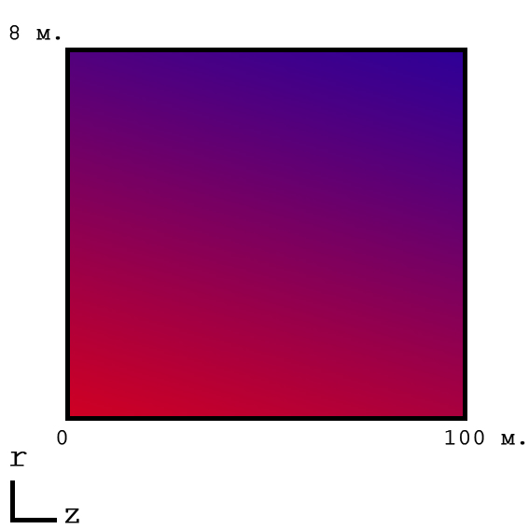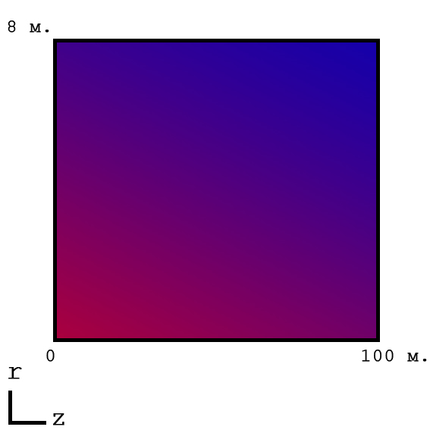

*6 часа 51 минута: 13 часов 37 минут:*

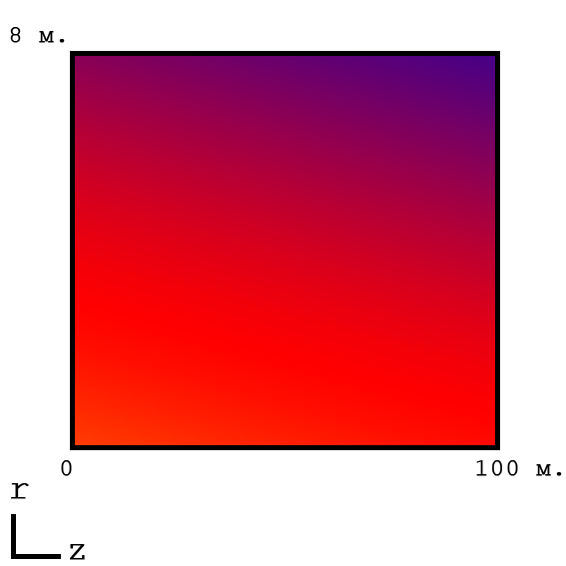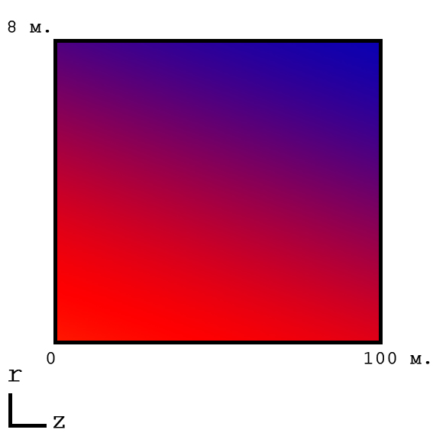

Рис.5. Распределение температуры в горном массиве.

Данная работа направлена на численное моделирование нестационарного процесса сопряженного теплообмена между горным массивом и рудничным воздухом с использованием высокопроизводительной вычислительной системы «ПГУ-Тесла» (Рис. 5).

В процессе решения поставленной задачи была реализована программа для моделирования теплопереноса в горном массиве и рудничном воздухе с применением технологии NVIDIA CUDA, а также с использованием директивы OpenACC.

Результаты работы вошли в программный комплекс «Аэросеть» Горного института УрО РАН.

Список литературы

1. Исаченко В. П., Осипова В. А., Сукомел А. С. Теплопередача. – М.: Энергия, 1975.
2. Теплотехника:Учебник для вузов/ В.Н.Луканин, М.Г.Шатров, Г.М.Камфер и др.; Под ред. В.Н.Луканина – М.: Высшая школа,2000.
3. Юдаев Б. Н. Теплопередача. Учебник для вузов. – М.: Высшая школа, 1973.
4. Михеев М. А. Основы теплопередачи. М.: Госэнергоиздат, 1956.
5. Мак-Адамс В. Ч. Теплопередача. М.:Металлургиздат, 1961.
6. Арнольд Л. В., Михайловский Г. А., Селиверстов В. М. Техническая термодинамика и теплопередача. М.: Высш.шк., 1979.